**תת-תוכניות (Sub-Programs)**

על מנת לעבוד עם תתי תכניות ראשית יש להתקדם לעבודה ברמה 2 בסביבת RoboPro. בחר את רמה 2 מתפריט Level:

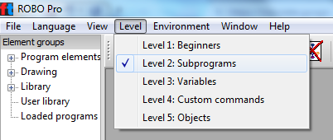

חלון האלמנטים משמאל השתנה, ובמקומו יש לך עכשיו שני חלונות זה על גבי זה בצד השמאלי. העליון מציג את קבוצות האלמנטים מחולקים לקטגוריות, והתחתון מציג את רשימת האלמנטים בקבוצה שנבחרה.

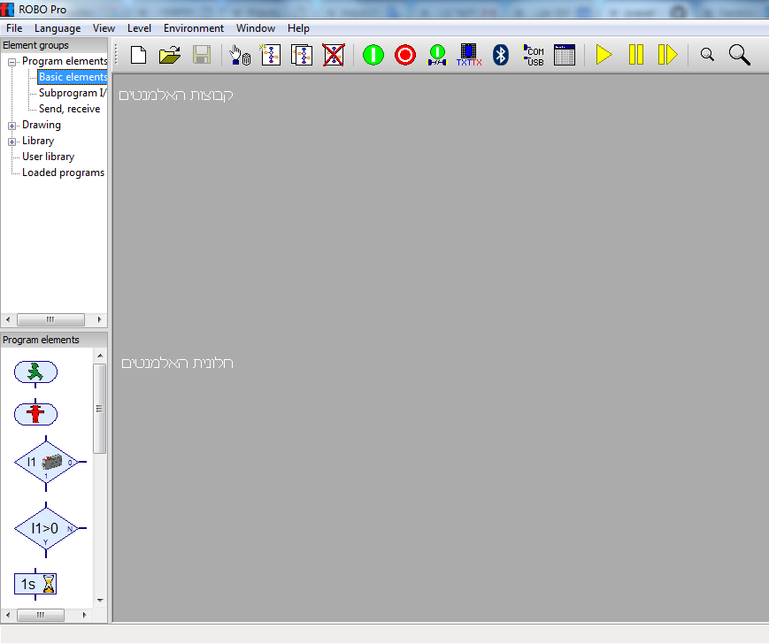

חלונית האלמנטים למטה מציגה את רשימת האלמנטים בקבוצה שנבחרה בחלון העליון. ניתן לגלול מטה בחלונית לצפייה בכל האלמנטים שבקבוצה.

## יצירת תת-תכנית ראשונה

|  |
| --- |
|  |

תת-תכנית הינה דומה מאוד לכל תכנית אחרת שיצרת עד כה. ראשית נייצר תכנית חדשה באמצעות לחיצה על כפתור "New" שבסרגל הכלים.

כדי לייצר תת-תכנית ריקה חדשה בעבור התכנית שלנו, יש ללחוץ על כפתור "SP New" שבסרגל הכלים. חלון דיאלוג חדש ייפתח בו נזין את שם ותיאור תת-התכנית החדשה שלנו.

|  |
| --- |
|  |

תן שם לתת-התכנית. בחר שם המשקף את הפונקציונליות של תת התכנית שאינו ארוך מדי כדי שיהיה נוח לעבוד עם אלמנט התת-תכנית במסגרת התכנית הראשית שלנו.

ברגע שנקליק על "OK" לאישור תת התכנית החדשה תצטרף לסרגל תתי-התכניות (subprogram).



באפשרותך לעבור בין התוכנית הראשית לבין תת-התכנית בכל עת על-ידי לחיצה על שם התוכנית בסרגל תתי התכניות. מאחר ושתי התוכניות עדיין ריקות, לא תראה שום הבדל ביניהן עדיין.

## תירגול – תכנות דגם רובוט המחסום החשמלי

אנו רוצים להקים את התכנית להפעלת דגם רובוט המחסום החשמלי, שתממש את האלגוריתם הבא בדגם הרובוט:

* המתן עד ללחיצה על חיישן המגע המחובר ל- I1
* פתח את המחסום
* המתן 10 שניות
* סגור את המחסום

את פעולות פתיחת וסגירת המחסום נממש בתתי-תכניות נפרדות, אותן נפעיל כנדרש מתוך התכנית הראשית שלנו, באמצעות חיבור הסימול שלהן בתכנית. את פעולות ההמתנה ללחיצה על החיישן ועיכוב 10 השניות נשאיר בתכנית הראשית.

מומלץ לשנות את שמות התכנית ותת-התכניות כדי לשקף נאמנה את הפונקציונליות שהן מממשות. זאת ניתן לעשות בסרגל הפונקציה שמתחת לסרגל התכניות.

|  |
| --- |
|  |

נבחר באפשרות "Properties" (מאפיינים) בכדי לשנות את שמה של התכנית הנבחרת. נשנה את שמה של תת התכנית החדשה שלנו ל-Open"".

שים לב שאת רוב השדות ניתן לעדכן רק ברמות מתקדמות יותר. (אנו כרגע ברמה מספר 2)

אם תקליק על "Description" בסרגל הפונקציה תוכל לערוך את תיאור התכנית.

כדי לחזור חזרה אל חלון התכנית אליו נגרור את האלמנטים המממשים את הפונקציונליות שלה יש ללחוץ על Function בסרגל הפונקציה. שים לב שאתה עובד על התכנית / תת-התכנית המתאימה אותה ניתן לבחור בסרגל תתי-התכניות.



בעוד תכניות ראשיות מתחילות עם אלמנט ההתחלה, תתי-תכניות מתחילות עם אלמנט דומה אך ייחודי לתתי-תכניות: אלמנט הכניסה (Entry). דרך אלמנט זה תכנס התכנית הראשית בהפעלת תת התכנית. לא ניתן להשתמש באלמנט ההתחלה הראשי בתת תכנית מכיוון שהיא אינה מתחילה תהליך חדש אלא מהווה חלק מתהליך ראשי.

|  |
| --- |
|  |

|  |  |  |
| --- | --- | --- |
|  | אלמנט התחלה | התחלת תהליך חדש ועצמאי |
|  | כניסה לתת-תכנית | נקודת הכניסה לתת התכנית אותה מפעילה התכנית הראשית |

|  |
| --- |
|  |

אלמנט הכניסה לתת התכנית נמצא בקבוצת האלמנטים Subprogram I/O. 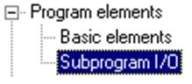

ודא שהנך עובד כעת על תת-התכנית וגרור את האלמנט אל חלקו העליון של משטח העבודה מימין.The subprogram now runs identically to the part of the main prograניתן לשנות את שמו של אלמנט הכניסה בתת-התכנית אך אין צורך לעשות זאת כעת, כאשר ישנה רק נכודת כניסה יחידה לתכנית. בהמשך נלמד כיצד להקים מספר נקודות כניסה אפשריות לתתי-תכניות, שלכל אחת יהיה שם ייחודי משלה.

כעת ממש את הפונקציונליות של פתיחת המחסום. יש להפעיל את המנוע ב-M1 לשם פתיחת המחסום, ולהמתין עד ללחיצה על חיישן המגע המתאים ב-I2 (יילחץ בפתיחה מלאה) לפני שנעצור את המנוע.

לסיום תת-התכנית יש להשתמש באלמנט היציאה (Exit). ההבדל בין אלמנט היציאה לאלמנט העצירה שבתכנית הראשית זהה להבדל שפירטנו בין אלמנט הכניסה בתת התכנית לאלמנט ההתחלה של התכנית הראשית.

|  |
| --- |
|  |

|  |  |  |
| --- | --- | --- |
|  | אלמנט עצירה | עוצר את ריצתו של תהליך ראשי ועצמאי |
|  | אלמנט יציאה מתת-תכנית | יוצא מן תת התכנית ומחזיר את השליטה לתכנית הראשית שקראה לתת התכנית |

תת-התכנית שלנו אמורה להיראות בערך כך:

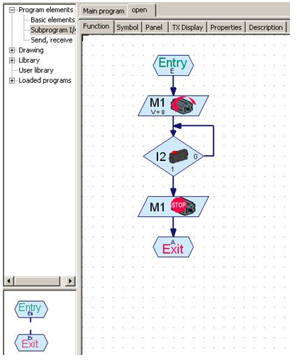

כעת נחזור לתכנית הראשית על ידי בחירתה בסרגל תתי התכניות. משטח העבודה ישתנה למשטח של התכנית שהינו כרגע ריק. נוסיף אלמנט התחלה לתכנית הראשית ונבנה את פונקציונליות ההמתנה ללחיצה על חיישן המגע שב-I1. כעת יש להוסיף קריאה לתת התכנית שבנינו, כפי שמוסיפים ומחברים כל אלמנט אחר. את תתי התכניות שלנו נמצא תחת שם התכנית הראשית שלנו בקבוצת האלמנטים "Loaded programs":

|  |
| --- |
|  |

נבחר את קבוצת האלמנטים Loaded programs / unnamed1 וחלונית האלמנטים מתחת תתעדכן אוטומטית עם הסמלים הירוקים של התכניות. הראשון נקרא Main Program והוא מייצג את התכנית הראשית. השני נקרא Open והוא מייצג את תת התכנית שבנינו לה בחרנו את השם הזה בחלונית המאפיינים.

כעת נוסיף לתכנית הראשית שלנו את תת-התכנית על ידי גרירת הסמל שלה למשטח העבודה וחיבורו.

* אם לא שמרת את עבודתך ובחרת שם לתכנית, שמה של התכנית בקבוצת Loaded programs יהיה "unnamed1".
* אם טענת קבצים נוספים ניתן יהיה לבחור תתי-תכניות השייכים להם מחלונית האלמנטים, מה שיקל על שיתוף תתי-תכניות בין תכניות שונות.

|  |
| --- |
|  |

כעת מומלץ לסגור את התכנית הראשית עם אלמנט העצירה ולנסות את הפונקציונליות שבנינו עד כה – פתיחת המחסום החשמלי בעת לחיצה על חיישן המגע המתאים. לאחר בדיקה מוצלחת יש ליצור תת-תכנית חדשה בשם Shut למימוש פונקציונליות סגירת המחסום החשמלי, ולשלב אותה במקום המתאים בתכנית הראשית כפי שעשינו עבור תת התכנית לפתיחת המחסום.

לסיכום מהלך התכנית: התכנית מתחילה באלמנט התחל שבתכנית הראשית, וממתינה עד ללחיצת חיישן המגע ב-I1. לאחר מכן התכנית קוראת לתת-התכנית Open שאחראית לפתוח את המחסום החשמלי. תת התכנית מתחילה מתחילה באלמנט הכניסה Entry, ומסתיימת באלמנט היציאה Exit לאחר ביצוע עבודתה. השליטה חוזרת לתכנית הראשית שממתינה 10 שניות וקוראת לתת התכנית Shut שאחראית לסגור את השער החשמלי. לאחר שתת התכנית מסתיימת השליטה חוזרת לתכנית הראשית שממשיכה לסיום באלמנט העצירה שלה.